“轻风化雨652”智慧育人平台操作指南
（辅导员手机端）

一、假期去向登记操作
登录“轻风化雨 652”平台后，在应用中，找到“假期去向”服务，点击进入。辅导员可以查看管理班级下学生的假期去向信息。
（一）假期离校管理
在“假期去向审核”-“假期离校审批”页面，辅导员可以查看管理班级下学生的离校/留校登记信息，点击页面，查看登记信息详情也可以进行审批操作，点击管理可以进行批量操作。
图一：选择进入【假期去向】
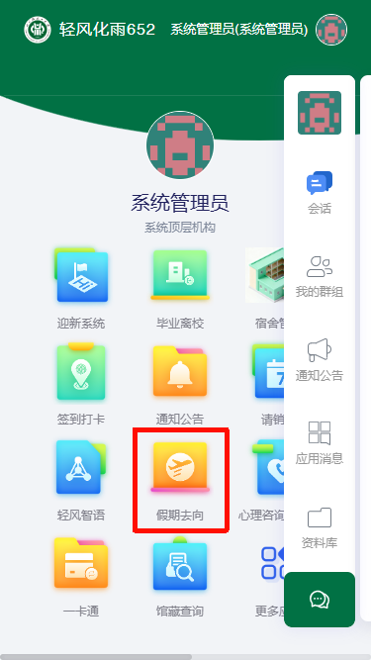
图二：点击右下角更多选择【离校审批】或者【返校审批】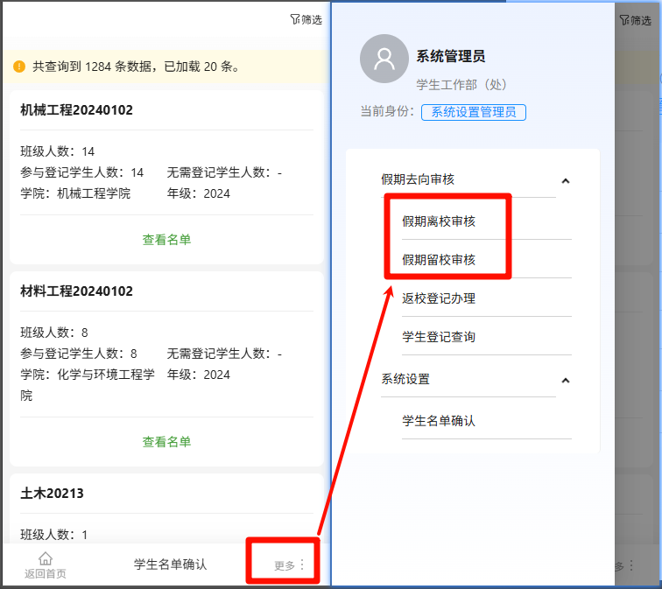
图三：点击右上角【管理】可以勾选进行批量操作
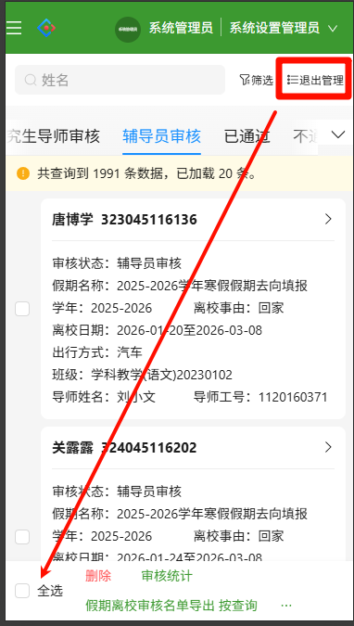

（二）假期留校管理
在“假期去向审核”-“假期留校审批”页面，辅导员可以查看管理班级下学生的离校/留校登记信息，点击页面，查看登记信息详情也可以进行审批操作，点击管理可以进行批量操作。
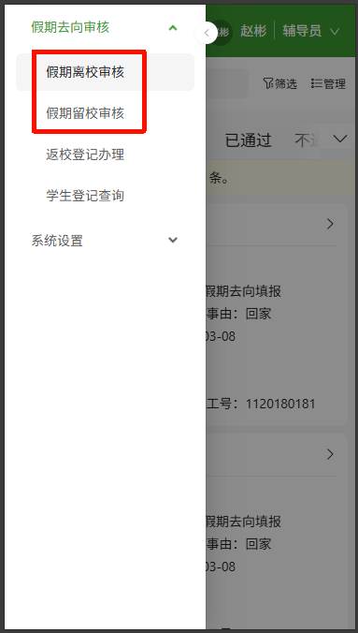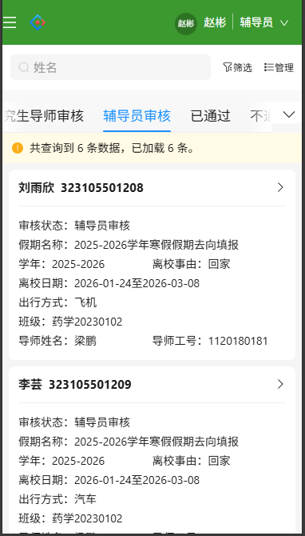
（三）假期返校管理
在“假期去向审核”-“返校登记办理”页面，辅导员可以确认学生返校实际情况，也可以登记所带学生的返校情况。登记后壳查看学生提交的返校登记情况，分为正常返校以及延期返校。
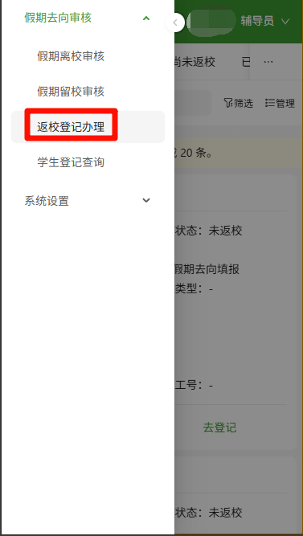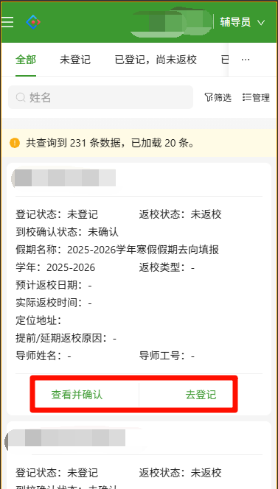
筛选条件： 批量确认学生到校：
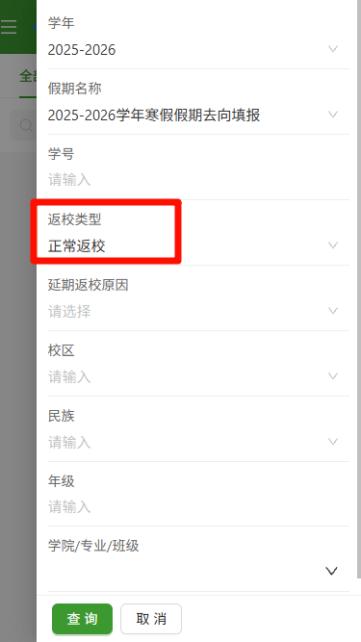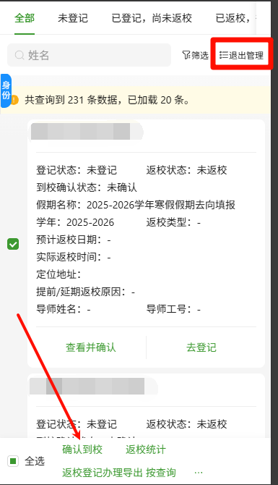

（四）假期学生名单管理
在“假期去向”-“系统设置”-“学生名单管理”页面，辅导员可以查看管理班级学生需要登记和无需登记操作，点击页面，查看登记信息详情也可以进行审批操作，点击管理可以进行批量操作。
- 选择“系统设置”-“学生名单管理”
- 查看对应名单，进行无需登记和需要登记操作
